# 大数据设计方案V1.2

（大数据研究院)

## 问？

1、数据量： 100g

2、预算： 50万

3、数据存储多久： 1年

4、云主机、物理机： 云主机

5、日活： 100万

6、数据源： 用户行为数据(文件)、业务数据（Mysql）

7、项目周期： 4天

8、团队多少人： 7个

9、首批指标： 25个

10、未来的规划： 离线（未来可能会做实时）

## 系统数据流程设计

### 1.1 集群流程图



### 1.2 集群框架图

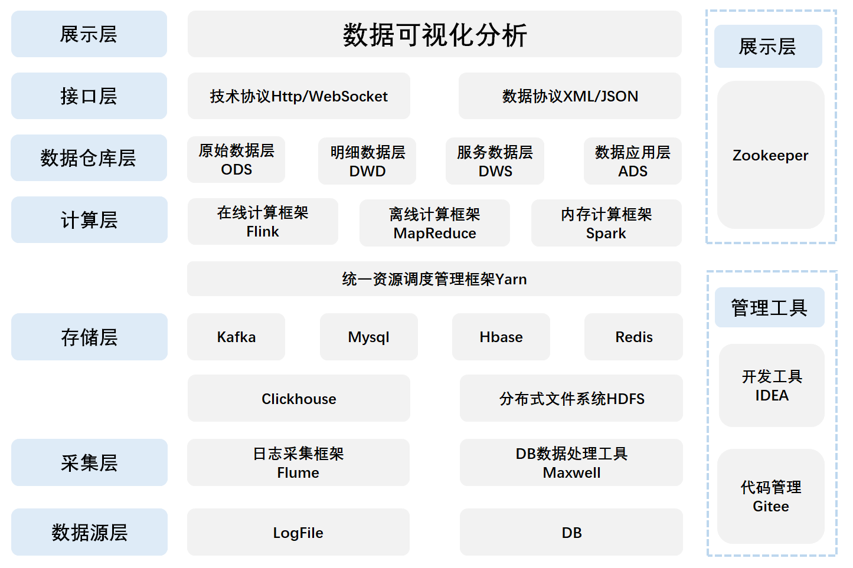

### 1.3 集群特点

1、多数据源对接能力

2、离线批量/在线实时处理

3、统一的集群管理配置监控平台

4、实现用户认证和权限管理,满足多租户需求

## 具体版本选型

**· Apache框架版本**

|  |  |  |
| --- | --- | --- |
| 产品 | 版本 | 特点 |
| Hadoop | 3.1.3 |  |
| Java | 1.8 |  |
| DataX | 3.0 | 1. 传输过程在单进程内完成，不读写磁盘  2. 异构数据库和文件系统数据交换 |
| Flume | 1.9.0 | 1. 支持断点续传 2. 官方HDFS 接口 3. 自带事务,不容易丢数据 |
| Maxwell | 1.25.0 | 支持断点续传 |
| Kafka | 2.4.1 | 支持多个消费者接口 |
| Hive | 3.1.2 | 支持大规模的数据计算 |
| Spark | 3.0.0 | 1. 基于内存运算,比Hadoop快100倍 2. 支持Java,Python和Scala的API 3. 提供了统一的解决方案   极易方便和Hadoop环境进行融合 |
| MySQL | 5.7.16 |  |
| DolphinScheduler | 2.3.0 | 1. 支持HA 2. 调度工作流 3. 支持暂停、恢复、补数操作 4. 失败会发电子邮件提醒 5. 可以监控任务状态 |
| Zookeeper | 3.5.7 |  |

## 服务器选型

### 机器成本考虑

#### 4.1.1 物理机

|  |  |
| --- | --- |
| 内存 | 128G |
| CPU | 20核, 40线程 |
| 硬盘 | 8THDD, 2TSSD |
| 品牌 | 惠普 |
| 报价 | 4W |
| 寿命 | 5年 |

#### 4.1.2 云主机

|  |  |
| --- | --- |
| 内存 | 16G |
| CPU | 4核(vCPU) |
| 硬盘 | 40GESSD |
| 品牌 | 阿里云 |
| 每年 | 1W |

### 运维成本考虑

#### 物理机

需要有专门的运维人员

#### 云主机

运维工作由阿里云完成，综合考虑选择阿里云主机（5台，4vcpu,16G RAM,40GESSD,约0.8元/h，网络带宽费用约0.8元/G）

## 集群规模

### 数据量分析

#### 用户行为数据

(1)每天日活跃用户100万,每人一天平均100条: 100万*100条 = 1亿条

(2)每条日志约1k左右, 每天1亿条: 100000000/1024/1024 ≈ 100G

(3)数仓ODS层采用LZO存储: 100G压缩为5G左右

(4)数仓DWD层采用LZO+ORC存储: 5G左右

(5)数仓DWS层轻度聚合存储: 25G左右

(6)数仓ADS层数据量: 很小,忽略不计

(7)保存3副本: 35G*3 = 105G

(8)半年内不扩容服务器: 105G*180天 ≈ 19T

(9)预留20%~30%Buf = 19T/0.7 ≈ 28T

#### 5.1.2 Kafka中数据

(1)每天约100G数据*副本(2) = 200G

(2)保存4天*200G=800G

(3)预留30%BUf = 800G/0.7 ≈ 1T

#### 5.1.3 业务数据

(1)每天业务数据10万条, 每条数据1k左右: 10万*1k ≈ 100M左右

(2)数仓四层存储: 100M*3 = 300M

(3)保存3副本: 300M*3 ≈ 1G

(4)半年内不扩容服务器来算: 1G*180天 ≈ 180G

(5)预留20%~30%Buf = 180G/0.7 ≈ 250G

#### 5.1.4 集群总规模

28T + 1T+ 250G ≈ 30T

#### 5.1.5 服务器台数

约8T*5台服务器

### 集群规划

|  |  |  |  |  |
| --- | --- | --- | --- | --- |
| hadoop101 | hadoop102 | hadoop103 | hadoop104 | hadoop105 |
| NameNode | NameNode | DataNode | DataNode | DataNode |
| ResourceManager | ResourceManager | NodeManager | NodeManager | NodeManager |
|  |  | JournalNode | JournalNode | JournalNode |
|  |  | Zookeeper | Zookeeper | Zookeeper |
|  |  | Kafka | Kafka | Kafka |
| Hiveserver2 | Metastore | hive-client | hive-client | hive-client |
| Spark |  | Spark | Spark | Spark |
| DS-master | DS-master | DS-worker | DS-worker | DS-worder |
| Maxwell |  |  |  |  |
| mysql |  |  |  |  |
| flume | flume |  |  |  |

### 离线测试集群服务器规划

|  |  |  |  |  |
| --- | --- | --- | --- | --- |
| 服务器名称 | 自服务 | 服务器  Hadoop102 | 服务器  Hadoop03 | 服务器  Hadoop104 |
| HDFS | NameNode | √ |  |  |
| DataNode | √ | √ | √ |
| HA | √ | √ |  |
| Yarn | NodeManager | √ | √ | √ |
| Resourcemanager |  | √ |  |
| Zookeeper | Zookeeper server | √ | √ | √ |
| Flume(采集) | Flume | √ | √ | √ |
| Kafka | Kafka | √ | √ | √ |
| Flume(消费) | Flume |  |  | √ |
| Hive | Hive | √ |  |  |
| MySQL | MySQL | √ |  |  |
| DataX | DataX | √ |  |  |
| DolphinScheduler | DS-master | √ |  |  |
| DS-worker | √ | √ | √ |
| 服务器总计 |  | 12 | 8 | 7 |

## 人员配置

组长 : 1名

副组长：4名

组员 : 0名

任务职责 : 详细见项目计划书



熟悉技能 : Hadoop, Hive, Flume, Kafka, DolphinScheduler, Java/Scala, Spark, Sqoop, Zookeeper, Redis, MySQL, Xshell 集群搭建用时

### 离线测试集群搭建用时

时间 :0.5天

### 离线正式集群搭建用时

时间 :0.5天

## 首批指标查询用时

**· 注: 首批指标要优先熟悉业务字段, 导致首批指标查询用时稍长**

### 常用指标用时

(来源分析、路径分析、各来源下单、用户变动、用户留存等)

每个指标时间 : 0.5天

### 临时指标用时

每个指标时间 : 1.5天

### 活动指标用时

每个指标时间 : 1天

### 特殊指标用时

(完课综合指标、各学科试听留存统计等等)

每个指标时间 : 3天

## Bug处理用时

### 框架Bug处理用时

时间 : 1天

### 指标Bug处理用时

时间 : 1天